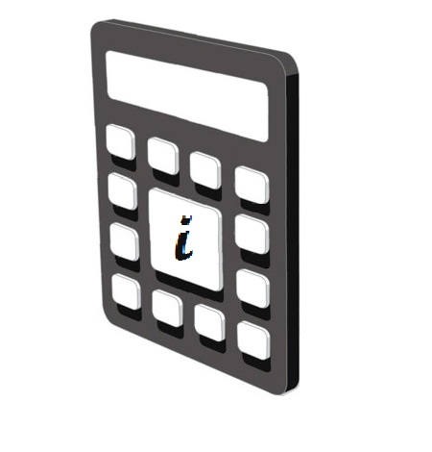
г. Минск, ул. Чернышевского 10, к.62А

р/с BY39BELB30121076390130226000
ОАО «Банк БелВЭБ» BELBBY2X
УНП 191755479

т/ф. (+37517) 395-81-55, м/т. vel. (+37529) 652-36-96, м/т. mts. (+37529) 300-91-14 www.iic.by E-mail: idei.audit@tut.by

АНКЕТА НА ПРОВЕДЕНИЕ АУДИТА

НАИМЕНОВАНИЕ ЗАКАЗЧИКА: _________________________________
1. Наличие подразделений (филиалов) –
Показатели
Количество
Местонахождение
Наличие обособленного баланса
Наличие отдельных счетов
2. Виды деятельности (подчеркнуть)
• Торговля: опт, розница | • Лизинг | Выручка за  2019 г. (руб.) | Выручка за  2020 г. (руб.)
• Производство | • ВЭД (импорт, экспорт)
• Строительство | • Туристическая
• Транспортные услуги (количество автомобилей) | • Наличие совместной деятельности
• Другое:
3. Характеристика деятельности организации (с учетом филиалов) за месяц
Показатели |  | Показатели
Автоматизация учета (1-полная, 2-частичная, 3-без автоматизации)  Программное обеспечение  ______________________________________ |  | ВЭД (нет, экспорт, импорт)
Система налогообложения (общая, УСН) |  | ИМПОРТ кол\ приходов  ЭКСПОРТ кол\ отгрузок
Количество работников |  | Незавершенное строительство
Количество бухгалтеров |  | Количество авансовых отчетов в месяц
Количество банковских счетов |  | Количество покупателей
Форма оплаты труда |  | Количество путевых листов в месяц и автомобилей
Пособие ФСЗН количество в мес. |  | Наличие судебных разбирательств
Количество приходных накладных (мес.) |  | Количество расходных накладных (мес)
Количество входящих актов выполненных работ, счетов и иных первичных учетных документов в месяц |  | Количество исходящих актов выполненных работ, счетов и иных первичных учетных документов в месяц
Количество договоров перевода долга, договоров уступки требования, зачета взаимных требований и др. в месяц |  | Количество поставщиков  Количество договоров лизинга (аренды)  Кол-во номенк. позиций гот. Продукции

Прочая информация (особенности предприятия, применяемые льготы, и т.п. )

